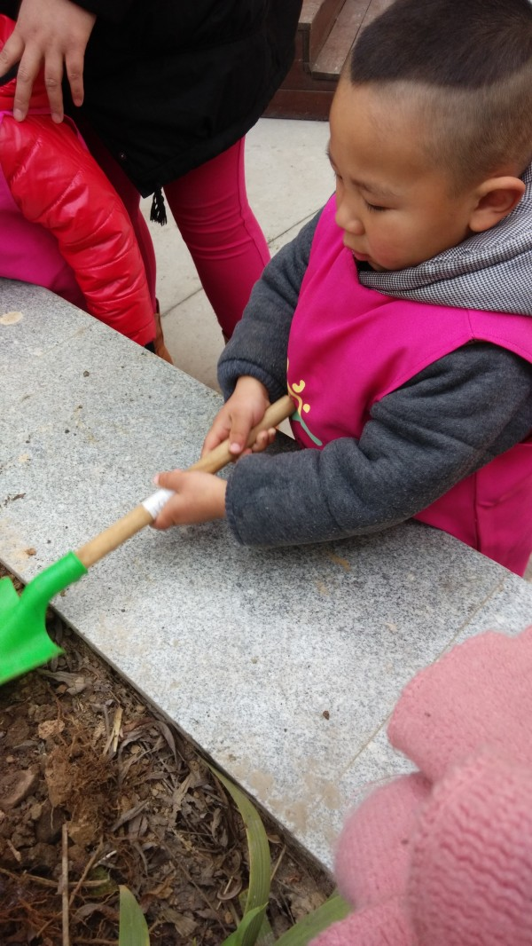
观 察 记 录
时间：2018.6.14 地点：紫荆树班 记录:嘉嘉
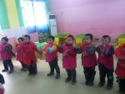
一、晨间情况：
清晨的空气格外清新，早到的宝贝有思绮、美汐、心怡、子骞、菲菲。我们一起在班里将主题书中的《夏梦》、《小池》、《江南》三首古诗儿歌进行了复习，同时我们还复习了倒数练习，宝贝们非常认真。
二、整体情况：
今天的营养早餐是：田园时蔬粥、五香鹌鹑蛋、白玉馒头；营养午餐是：土豆烩鸡块、金沙玉米、芙蓉鲜蔬汤、二米饭；加点：蒸玉米、冰糖梨茶；营养晚餐是：洋葱炒肉片、甜花卷、绿豆粥。
补充过充足的水分后，秋瑞姐姐带着宝贝们学习艺术课程《衬衣》，父亲节的到来我们可以送给爸爸们什么礼物呢？秋瑞姐姐向宝贝们讲解了父亲节的来历、以及爸爸们喜欢的穿衣方式。宝贝们对自己设计爸爸的衬衣感到特别有挑战和新颖，在讲解的时候宝贝们听得很认真，操作环节时宝贝们也把自己的想法融入到设计中，下面快来一起分享宝贝们为爸爸的衬衣吧！
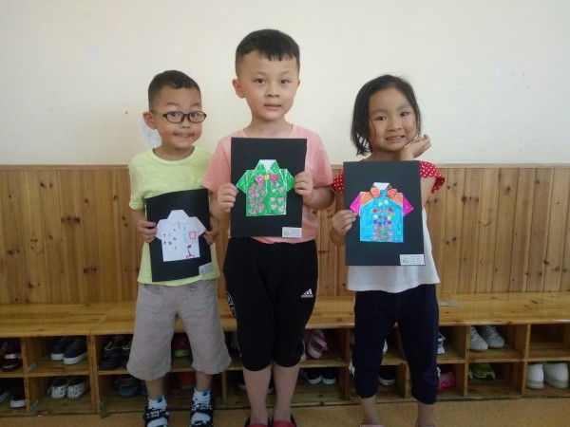
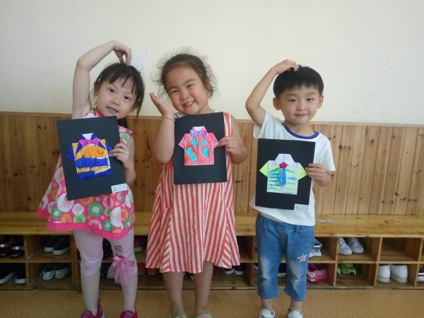
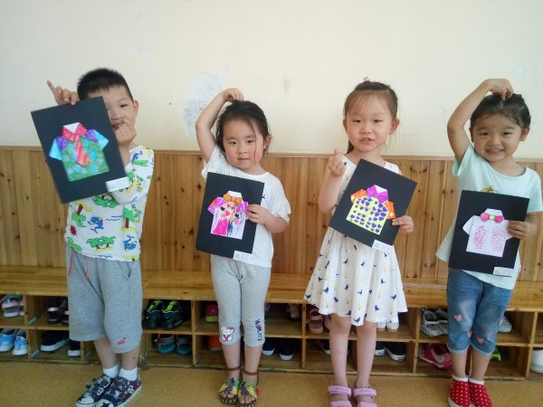

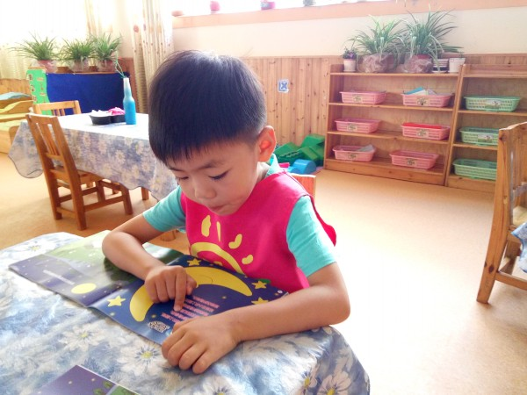
宝贝们设计的衬衣，爸爸们喜欢吗?
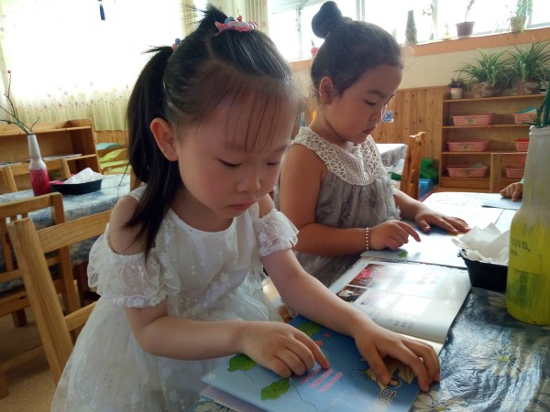
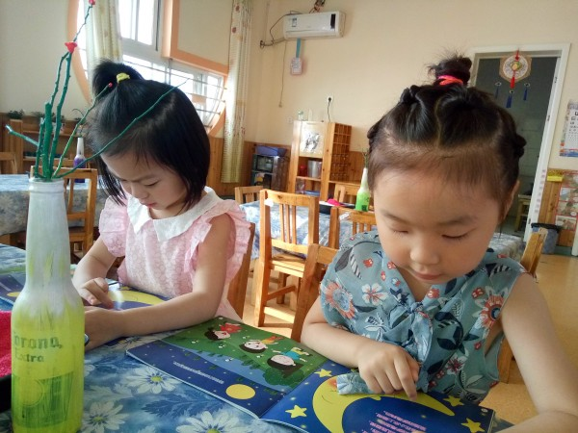

晨读日的指读练习
下面又到了我们才艺展示的环节了。今天的主持人是：佳林，宝贝声音洪亮的请出今天的小明星们。今天才艺展示的小明星：思绮和盛轩，宝贝们对20以内的相邻数掌握的特别熟练，怎么提问都难不住他们哟，棒棒的；紧接着上场的小明星是：贺鸣，宝贝对数字11前的相邻数掌握的很熟练，在家里我们还有需要加强的地方哟；小明星心怡自信从容向我们走来，宝贝的相邻数掌握的很熟练，很不错呢；接下来的小明星瑶瑶上场了，宝贝将1到20的数字巩固背诵出来，但在相邻数上宝贝还需要加强练习哟！请明天的小明星做好准备。
三、教师寄语：
- 才艺展示的主题：《20以内的相邻数》，周五才艺展示小明星是宋佳辰、朱冠嘉、陈佳林、周禹希、石沐坤，请家长引导宝贝们准备明天的才艺展示哦！


非常感谢您对我们工作的支持与配合！

